**Investigación: Algoritmos de Recomendación**

Un sistema de recomendaciones es un algoritmo de inteligencia artificial, usualmente asociado a machine learning, que utiliza big data para sugerir o para recomendar productos a los consumidores. Estas recomendaciones pueden estar basadas en distintos criterios, como por ejemplo consumos pasados, historia de búsqueda, información demográfica, entre otros factores (NVidia, s.f.).

Los sistemas de recomendación están entrenados para comprender las preferencias, las decisiones previas y las características de las personas y los productos, utilizando datos recolectados sobre sus interacciones. Estas incluyen impresiones, clicks y compras. Por la capacidad de predecir intereses del consumidor y deseos en un nivel altamente personalizados, muchos de los proveedores de contenido y productos los utilizan (NVidia, s.f.).

**Tipos de sistemas de recomendación**

* **Collaborative Filtering**

Estos algoritmos recomiendan basándose en la información de preferencia de muchos usuarios. Se utiliza la similitud del comportamiento pasado de un usuario con el de muchos otros para predecir una interacción futura (NVidia, s.f.). Estas interacciones previas se guardan en una matriz comúnmente llamada “user-item interactions matrix” (Rocca, 2019).

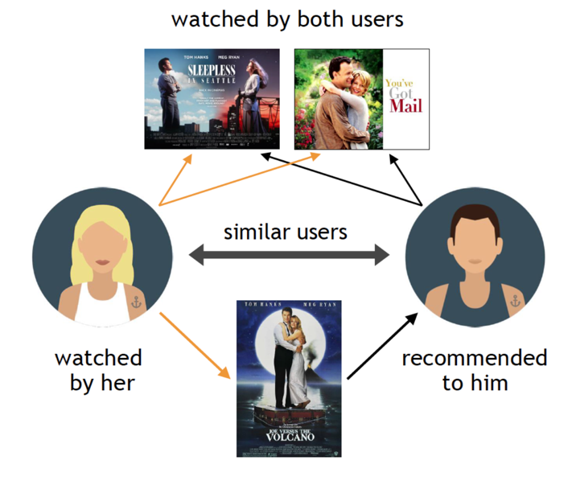

Ilustración 1 - Collaborative Filtering (NVidia, s.f.)

Como se mencionó, estos sistemas construyen un modelo a partir del comportamiento pasado del usuario, como por ejemplo sus compras, los comentarios y puntajes dados a los ítems. La idea principal es que si hay personas que han tomado decisiones similares en el pasado, entonces existe una gran probabilidad de que esta persona se comporte como ellos y escoja lo que ellos escogieron (NVidia, s.f.).

Hay dos subcategorías de este algoritmo: las que se basan en memoria y las que se basan en modelos. Los que se basan en memoria trabajan directamente con valores de interacciones guardadas, asumiendo que no existe un modelo. Están basados netamente en la información que tienen. Por el otro lado, los sistemas que utilizan modelos asumen que existen comportamientos determinados y generan modelos matemáticos para hacer las recomendaciones (Rocca, 2019).

* **Content Filtering**

Este algoritmo utiliza los atributos o las características de un ítem para recomendar al usuario ítems similares. Está basado en la similaridad de las características de un ítem con las del usuario, dada información sobre el usuario y otros ítems con los que este ha interactuado. Por ejemplo, si una persona vio dos películas, este algoritmo reconoce las características en común de estas dos películas y ofrece una tercera que también comparta estas características (NVidia, s.f.).

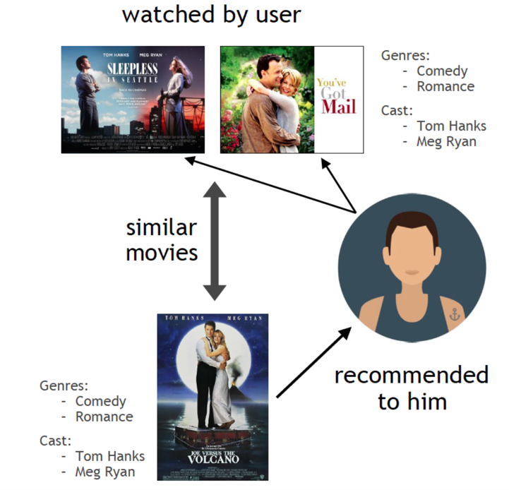

Ilustración 2 - Content Filtering (NVidia, s.f.)

* **Context Filtering**

Estos tipos de algoritmo utilizan la información del contexto del usuario para hacerle recomendaciones. Por ejemplo, no solo se basan en el comportamiento de la persona mientras utiliza la app, sino también se basan en el país donde vive, el aparato que está utilizando, la fecha, la hora, etc. para hacer las recomendaciones (NVidia, s.f.).

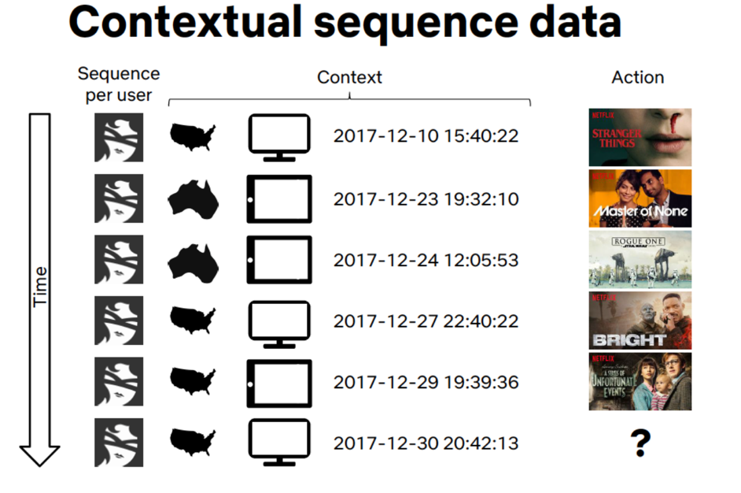

Ilustración 3 - Context Filtering (NVidia, s.f.)

**Funcionamiento general de un algoritmo de recomendación**

Antes de hacer las recomendaciones, el sistema debe recolectar la información necesaria para poder hacerla. Los pasos que se utilizan usualmente para llevar esto a cabo son (Reco AI, 2022):

1. Recolección de datos
2. Almacenamiento de los datos
3. Análisis de datos
4. Filtración de datos.
5. Ranking de candidatos.

**Sistemas de recomendación basados en grafos**

Un grafo es un diagrama que ilustra una relación entre dos cosas. Por ello, una base de datos basada en grafos es una base de datos que sirve para comprender la relación entre la data. Estas bases de datos son distintas a las RDBMS que todos conocen (relacionales tradicionales). En vez de guardar la información en tablas de filas y columnas, estas están fundamentalmente diseñadas con un enfoque en la relación entre los datos (Sheng, 2022).

Los pasos para construir un sistema de recomendación basado en grafos son (Sheng, 2022):

1. Definir el modelo de datos: primero se define el tipo de dato que se recomendará (por ejemplo, el título de una película o un libro, etc.). También se buscan los otros datos que serán necesarios saber sobre la recomendación que se hará (si se trata de libros, podría ser género, idioma, autor, etc.).
2. Definir las relaciones: se escoge el tipo de relación que existe entre un usuario y un ítem. Puede ser gustar, escoger, comentar, etc. Son en esencia acciones que conectan a los usuarios con los ítems.
3. Hacer las recomendaciones: estas pueden basarse en los distintos tipos de sistemas de recomendación descritos anteriormente (collaborative, content, context filtering).

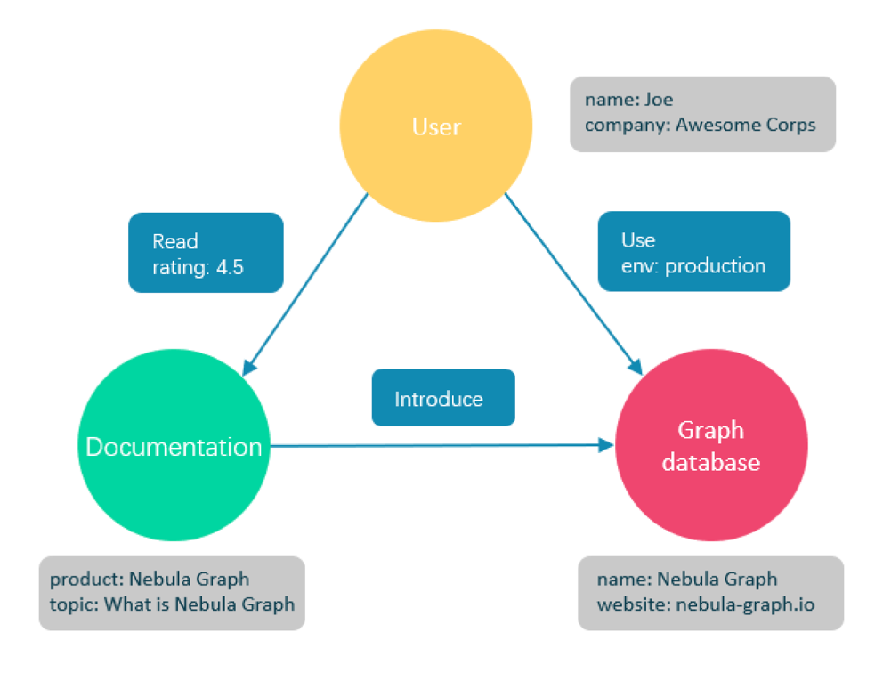

Ilustración 4 - Base de datos basada en grafos (Sheng, 2022)

En principio, para hacer las recomendaciones se tienen que llevar a cabo dos acciones: primero, encontrar entidades con propiedades similares y calcular el nivel de similitud, que ayuda a predecir la acción que tomará el usuario a continuación. Segundo, se necesita encontrar las relaciones entre los usuarios y los productos (Cimini, 2019).

El hecho de que las bases de datos basadas en grafos les pongan tanta importancia a las relaciones entre los datos, las hacen muy útiles para construir sistemas de recomendación. Permiten realizar queries basados en relaciones en tiempo real y capturar nuevos intereses instantáneamente mientras los usuarios visitan el sitio. Esto sirve para hacer las recomendaciones en tiempo real (Cimini, 2019).

**Design Thinking**

Problema: Los turista y habitantes de Guatemala no saben a qué restaurante pueden ir para tener una buena experiencia, además de poder conocer nuevos restaurantes y tipos de comida que se adapten a ellos.

Lluvia de ideas

Recomendaciones por persona

Restaurantes no ordinarios

Restaurantes con calificaciones medias/altas

Orden y organización en la página

Decoración de la página, agregar una buena paleta de colores

Breve descripción del restaurante

Calificación de los restaurantes

Principales comidas/comidas más populares de los restaurantes

Dirección/cómo llegar a los restaurantes

Indicar si cuenta con parqueo y si es amplio o no

Restaurantes con diferentes tipos de comida

Entrevista sobre prototipo

Link: <https://www.canva.com/design/DAFiDQLmrqk/5nYZKEoTEZdOD-Imy1i7fQ/watch?utm_content=DAFiDQLmrqk&utm_campaign=designshare&utm_medium=link&utm_source=publishsharelink>

**Pseudocódigo**

**Base de datos y página web:**

* Establecer los requisitos que tienen cumplir los restaurantes para formar parte del programa.
* Búsqueda de restaurantes que cumplan con los requisitos establecidos.
  + Hacer una breve descripción de cada uno de ellos.
  + Resaltar sus fortalezas principales.
* Creación de la base de datos, organizada correctamente.
* Creación de la página web, estructurada estratégicamente.
* Prueba de página web con usuarios en busca de mejoras.
  + Hacer las correcciones a la página en base a los comentarios de los usuarios.
  + Realizar un análisis de la efectividad de la página.

**Utilización:**

* Al entrar a la página web se le presenta al usuario un formulario sobre el tipo del restaurante que busca en el que tiene que responder:
  + Tipo de restaurante: informal, formal, casual.
  + Precio: barato, promedio, costoso
  + Ambiente: amigable, familiar, para adultos
  + Calificación: baja, media, alta
* Con las respuestas del usuario se le presenta un listado de restaurantes y cada uno contiene:
  + Breve descripción
  + Calificación
  + Ubicación
  + Mejores platos
* El usuario puede seleccionar cada una de las opciones para ver sus características.
* Luego de evaluar las opciones, el usuario selecciona la opción que más se acopla a sus gustos/requisitos.

**Explicación de la base de datos**

Para la base de datos no estamos concentrando en diferentes características que tienen los restaurantes para poder crear las recomendaciones de los lugares a cada uno de los usuarios según su información. Para ello se definieron las principales características que según nosotros pueden influir en el restaurante ofrecido al usuario. Por consiguiente, la base de datos se elaborará de la siguiente manera:

**Tipo de restaurante:** esta característica se refiere al tipo de comida que es servida en los restaurantes, en esta sección se puede mencionar como si es un restaurante de comida rápida, o comida formal, si es restaurante de algún tipo de comida referente a un país, etc.

Esta característica es importante para las recomendaciones ya que nos permite conocer y recomendar según el tipo del restaurante que el usuario desea visitar.

**Precios del restaurante:** en esta sección de la base de datos se quiere separan a los restaurantes en diferentes rangos de precio, en la base de datos existirán 3 diferentes rangos de precio donde según lo solicitado por el usuario se le recomendarán los restaurantes según precio.

Esta característica es útil para las recomendaciones debido a que así el usuario puede seleccionar el mejor restaurante para su presupuesto, además de que sabrá los precios de diferentes restaurantes para una próxima vez.

**Ambiente del restaurante:** en esta sección de la base de datos se quiere separar a los restaurantes según el ambiente, esto se refiere a si es un restaurante para ir con amigos, con familia, si es un lugar formal, admite mascotas, etc. Esta característica es importante debido la persona puede seleccionar el mejor restaurante para la ocasión.

**Calificación del restaurante:** en esta sección de la base de datos se quiere separar a los restaurantes según la calificación obtenida por los usuarios, se planea separar en 5 diferentes niveles a los restaurantes. Esta característica de los restaurantes es importante debido cuando se realice una recomendación a un usuario se le recomendara de mejor calidad a peor para que el usuario puede escoger el mejor para él.

**Links**

* <https://www.nvidia.com/en-us/glossary/data-science/recommendation-system/>
* <https://towardsdatascience.com/introduction-to-recommender-systems-6c66cf15ada>
* <https://recoai.net/recommendation-system-algorithms-an-overview/>
* **Ejemplo:**<https://www.toptal.com/algorithms/predicting-likes-inside-a-simple-recommendation-engine>
* <https://builtin.com/data-science/recommender-systems>
* <https://www.nebula-graph.io/posts/use-cases-of-graph-databases-in-real-time-recommendation>
* <https://bitnine.net/blog-graph-database/graph-based-recommendation-system/?ckattempt=1>
* <https://medium.com/quantyca/graph-based-real-time-recommendation-systems-8a6b3909b603>
* **EJEMPLO GUIADO:**

[**https://www.projectpro.io/project-use-case/graph-based-recommendation-system-python**](https://www.projectpro.io/project-use-case/graph-based-recommendation-system-python)

* **Ejemplo en python:** <https://www.kernix.com/article/an-efficient-recommender-system-based-on-graph-database/>
* <https://www.kaggle.com/code/georsara1/a-recommendation-engine-based-on-graph-theory>
* <https://towardsdatascience.com/recommendation-systems-explained-a42fc60591ed>
* <https://47billion.com/blog/recommendation-system-using-graph-database/>